需要修改：

1. section1-question1-b

导出的图和同学们的不一样诶，他们都是单一变量，没有x轴。他们代码是这样的：

boxplot(brazil$council.age, y="Number of years the health council has been established")

麻烦改成和他们一样的吧

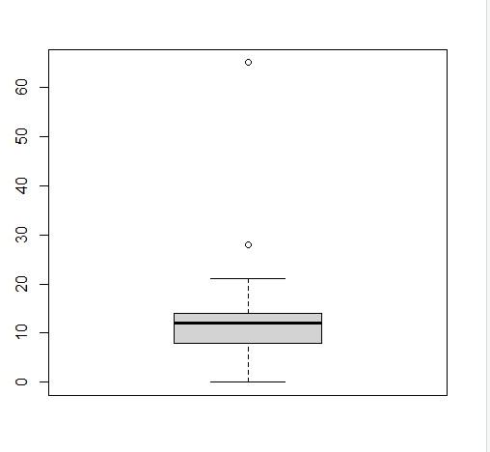

1. section1-question1-c

代码计算出的值要保留2位小数。不只是回答中自己四舍五入就行，代码计算的结果也得只呈现2位小数。（其他题也是，这里就不一一列举了，麻烦一并修改一下吧）

1. Section1-question2-a

我同学代码都是以这种形式呈现的，麻烦改一下吧。（是因为用了不一样的代码吗？用老师没有讲过的代码是不得分的）

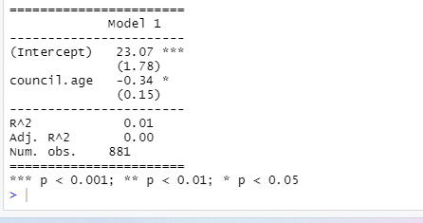

1. Section1-question3-a

这题和2a一样。麻烦改一下吧，alonside应该是以下图的形式吧

同学们是这样的：

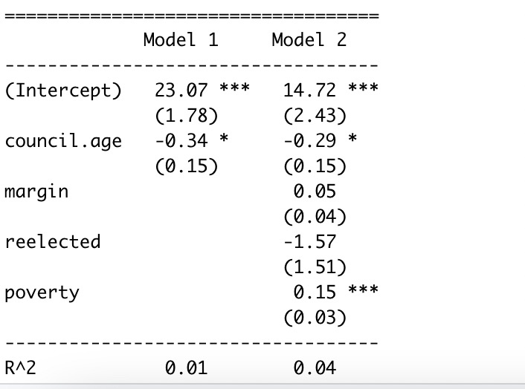

1. Section1-question4-a

和3a一样，应该以上面这种表的形式呈现，麻烦改一下吧

1. Section1-question4-e

这个图没有呈现“no”情况下的线，只呈现了“yes”的。

我同学的图是这样的：

你们的y轴不一样诶，这个是怎么回事啊，谁的对啊？

